Tipo de Gráfico 01 - Rótulos Acumulados

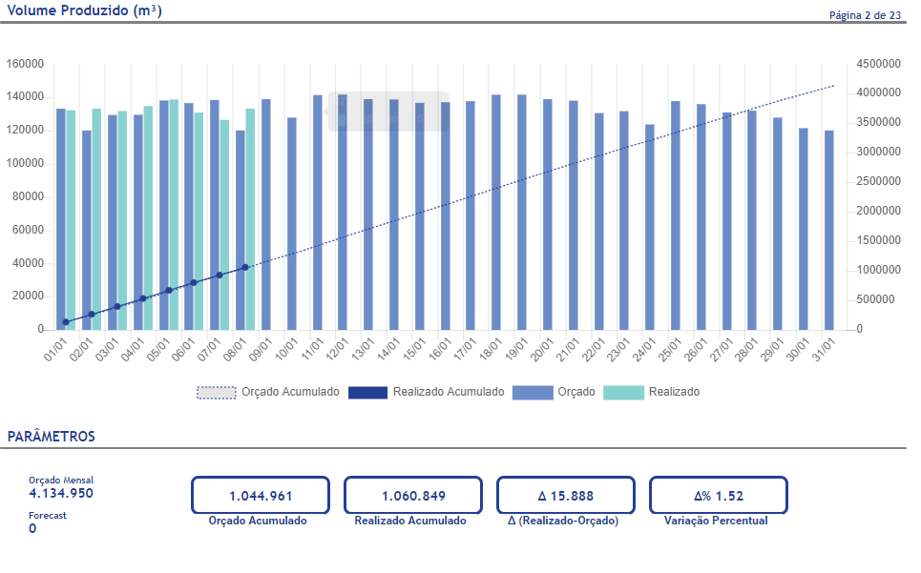

Tipo de Gráfico 08 – Igual ao Tipo 1, porém com o rotulo sem virgulas

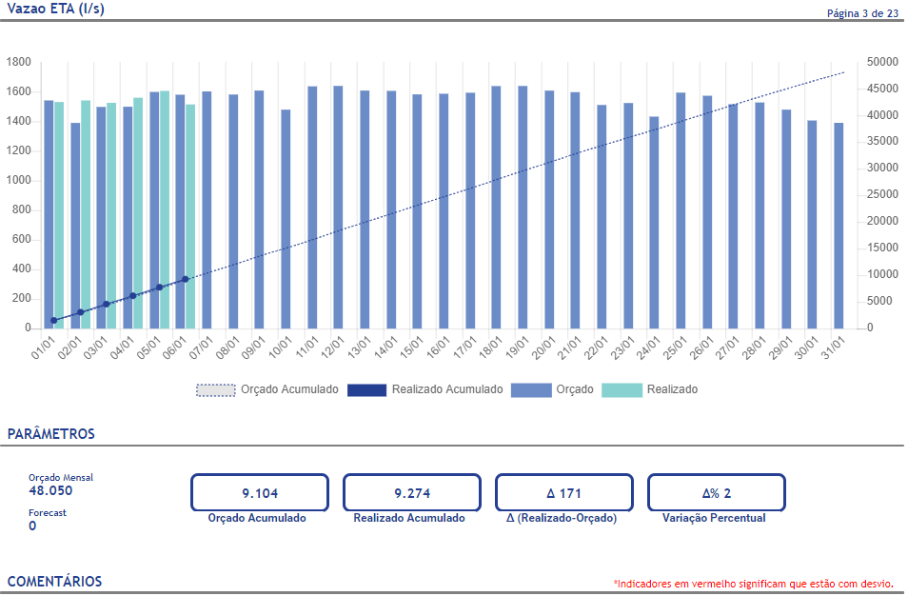

Tipo de Gráfico 02 - Rótulos Acumulados

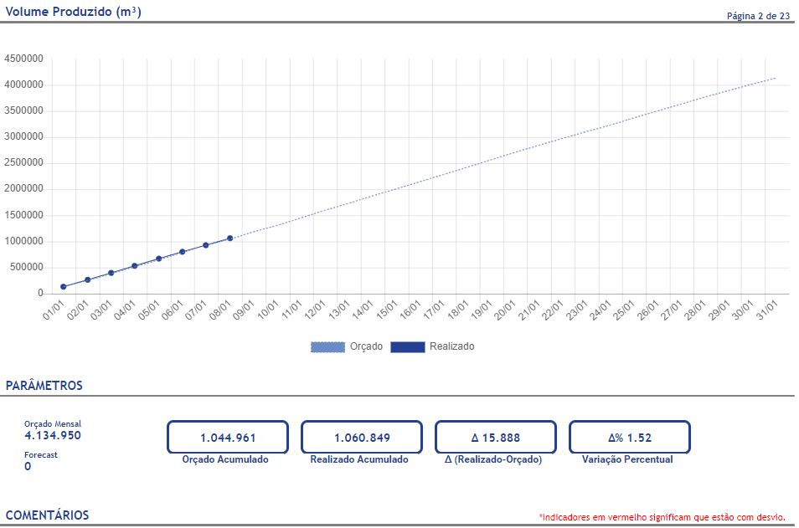

Tipo de Gráfico 06 – Igual ao Tipo 2, porém com o eixo de Meta

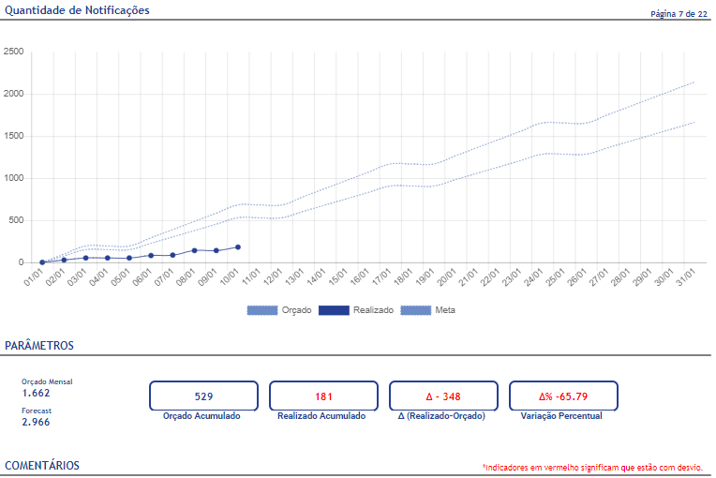

Tipo de Gráfico 03 - Rótulos em média (Tempo em Segundos)

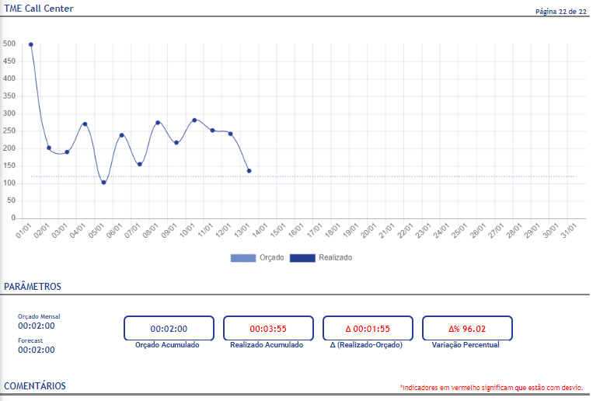

Tipo de Gráfico 04 – Maximo e mínimo

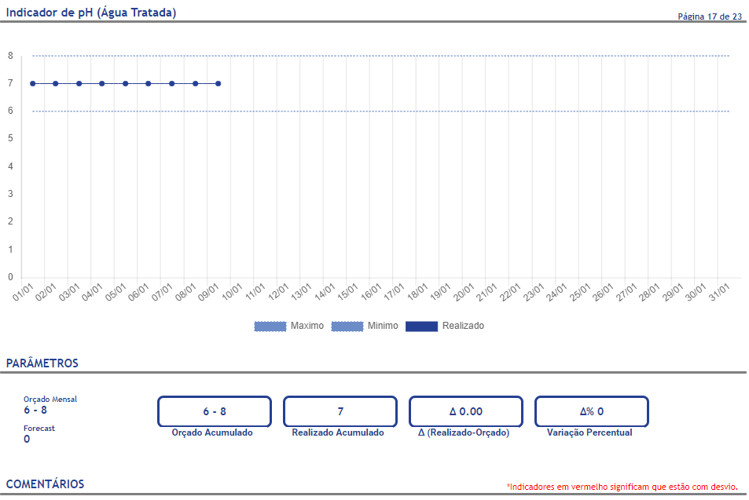

Tipo de Gráfico 05 – % de serviços dentro do prazo Regulados e não regulados

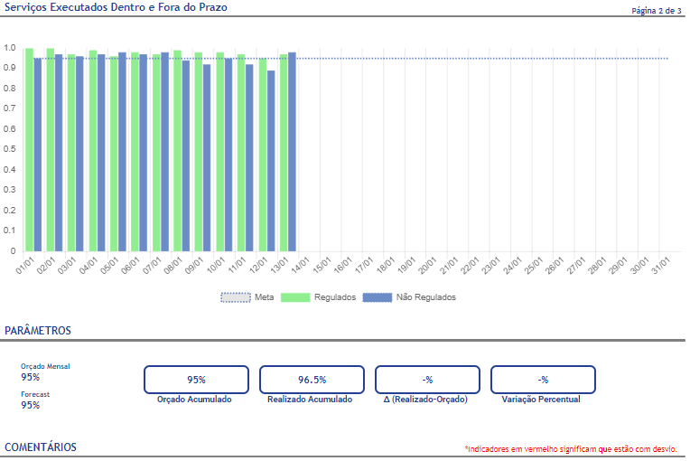

Tipo de Gráfico 07 – Igual ao Tipo 2, porém com o eixo de Meta por dia com rotulo acumulado

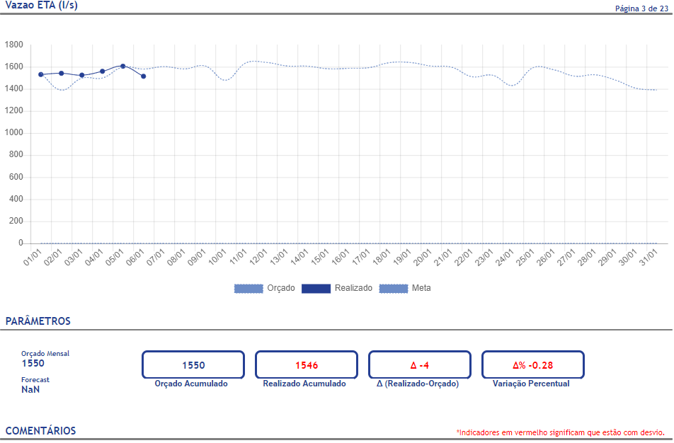

Tipo de Gráfico 07 – Igual ao Tipo 2, porém com o eixo de Meta por dia com rotulo de Média

